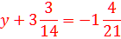
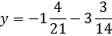
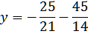
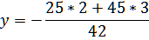
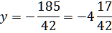

Воспользуемся определением абсолютной величины.

Двойное неравенство эквивалентно системе неравенств.

решение разбивается на отдельные случаи.
Случай .

ответ этого случая: .
Случай .

решение разбивается на отдельные случаи.

ответ этого случая: .

ответ этого случая: .

ответ этого случая: .
Найдем объединенное решение.
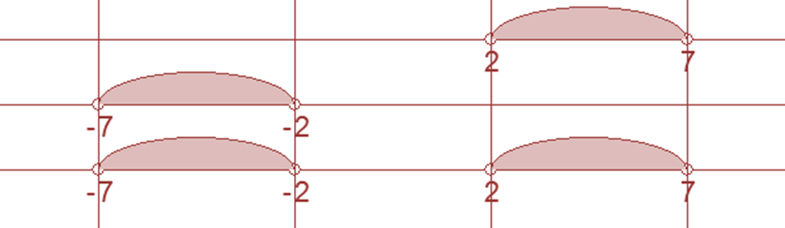
Окончательный ответ: .

